SOLICITUD DE PRESENTACIÓN PR EN EL REGISTRO MERCANTIL DE LAS PALMAS

DEPÓSITO DE CUENTAS ANUALES

# IDENTIFICACIÓN DE LA ENTIDAD QUE PRESENTA LAS CUENTAS A DEPÓSITO

Denominación de la Entidad_·M_Y_SA_AR_0_U_IT_E_C_Tos_,s_._L_P. NIF:835904358

## Datos Registrales:

Tomo: 1.804 Folio: 3_1_Nº Hoja Registral:GC36823 Fecha de cierre ejercicio social: 31.12.2024

IRUS: _

**(dd.mm.aaaa)**

# IDENTIFICACIÓN DE LOS DOCUMENTOS CONTABLES CUYO DEPÓSITO SE SOLICITA

CUENTAS ANUALES DEL EJERCICIO-:--"2-'-'02"""4 _

**Balance Pérdidas y Ganancias**

Normal □ Normal □

Abreviado Abreviado

**Memoria**

Normal O

Abreviada gJ

**Estado cambios Patrimonio Neto**

Normal O

Estado de Flujos de Efectivo

Normal O

PYME □

PYME □

PYME 0

**Informe de Auditoria**

**Estado sobre** Información no financiera

**Hoja ldentiflc1tiva Declaración**

**de la sociedad Medioambiental**

**Documento sobre** Declaración da

□

servicios a terceros Identificación del titular real

Certificación Acuerdo Otros Dooumentos O

**Informe de Gesti6n**

**Modelo de**

o

gJ

## Autocarter1

NºD

Voluntario o

Obligatorio □

**Certificado SICAV**

□

Documento aparte O

Anuncios de

o

**convocatoria**

**Código ROAC de los AuditoresFirmante**-**s!-** -- I -' **Fecha de emisión del Informe de Auditoria** -' ----

# IDENTIFICACIÓN DEL PRESENTANTE QUE HACE LA SOLICITUD

Nombre *y* Apellidos: SERGIO DAVID HERNANDEZ HERNANDEZ DNl:78521982M *15 JUI 20í*

Domicilio: C/ LUIS DORESTE SILVA 3

Ciudad: LAS PALMAS GRAN CANARIA ,,,,- ..

Código postal· 35.004 • Provincia:_P_A_L_MA_S _

El solicitante consien electrónicamen1e**a** la

-------- Correo electrón!co:•""""°"''t;'°tRo"'°"·.,,,.·.. • - ,.,, /\ CUENTA

la notificación deldepósito de las cu.antas *o* la calificación **negj rNIU-CIIS:>r'** , oE Los

rreo sel'lalada con sto en el artlculo001<1llf'lml'4m OSITO DE

*rr,J*

Có. •

CUENTAS

(6s,oor r0

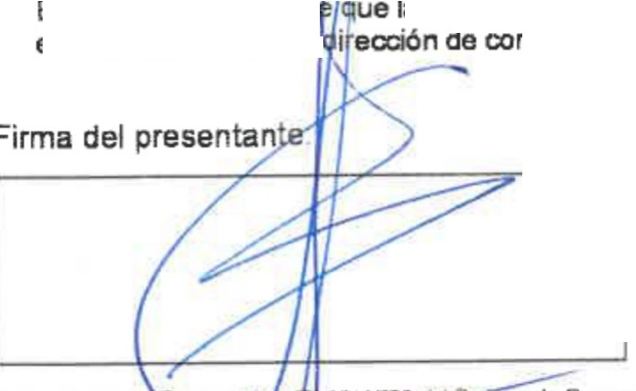

A **n 11ac10,** 20161!179 men1D Eun:>pco y dol ConHj>, NaC..IJ!lt.SJl .,._.,..w,o a 11 pn,tec:,:16n de **las** personas n,t: al lratami■n1D**cte dalOo** porsonale■

y ■ la lbre clrcu **lllDs** (RGPO qu■d■ info,n,ado **do**

que: 1.• Lo• c1a10, medo• en el ptHenll dOC\lmatlD

se"n lneo<porad eglttro y 1101llthero1que H llevan on **baN** 11an1Btfar, n ble n elReglelrador y cuyo .. o y del lratamionll:J eo el pievmlD e: aumenta en la normalMI registra!.

La lnform1ciln on et'os conlal\da oOlo .. ,. comunicada en **10,** supuestos pravir.Da **logalmen1a,** o con ob]el,, do salbfacor 1111 sollcltude,¡ do publicidad formal quo **se** formulen de acuertlo con **la** loglllld6n regslnll **(art..** 2, **4,** 9 y 12 del Titulo Pnt.inlnor del RR,M. ■ ln11Nccloneo dal 29 de Oclutre de 19911 y 17 do Fobnlm **d**■ 19ga 2.• En cuanta ruub com!'9ifble con **la** tegisllclón upeclflca del Regiltro, se recor.oce **a** los lntnn,udos **101** derechos d■ acceoo, rectlllcaciOn, cancelación y opoaiciOn **Htableddoa** en el Ley Clrglnlca cl:ada, pudendo ojorcdarto• dirigiendo .., Hc:rlXl **a la** dna:lón del Registro. 3 - **La** obl8nclón y tratam1Dn1D **ele 1111** da!Do en **la** forma Indicada, es condción nacesaña para la pn:&.ción de esms seMClos.

Ejemplar para el Regi&tro Mercantil